**18.01.2023**

**6 клас**

**Українська мова**

**Стрембицька Л.А.**

**Тема. Написання не з іменниками**

**Мета:** формувати в учнів уміння правильно писати не з іменниками, обґрунтовувати вибір написання відповідними орфографічними правилами; розвивати пам'ять, логічне мислення, навички систематизовувати здобуті знання, самостійно робити висновки; розвивати культуру усного й писемного мовлення.

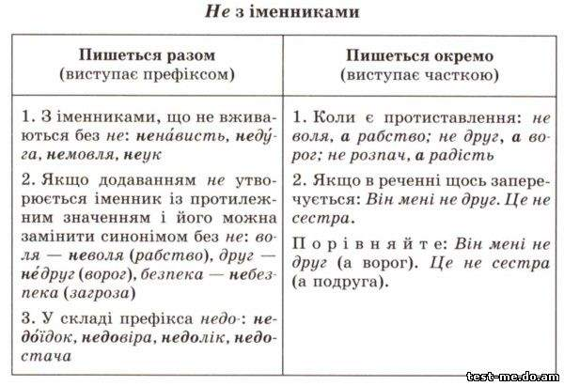

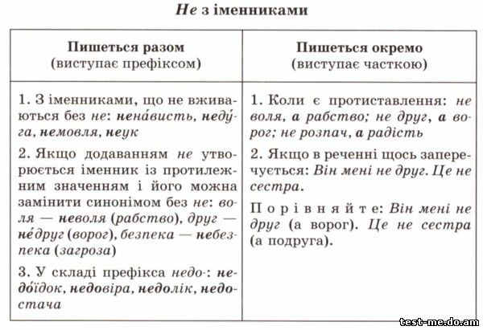

**«Загадкові слова»(додай НЕ)**

...мовлятко

…нависть

…ктар

…біж

…вдаха

…від

…гатив

…вільник

…забудка

…діля

**Випробування «Знайомі слова».**

Правда -… - …

Друг - … - …

Щастя - … - …

Воля - … - …

Віра - … - …

Доля - … - …

Поставте НЕ попередуслів. Щоутворилося? (антоніми). Знаєте, щотакесиноніми? Доберітьсиноніми до слів з НЕ.

- НЕ є в цих словах часткою чи префіксом? А якщо префіксом, то пишуться… (разом). Формулюємо правило.

Правда - неправда - брехня

Друг - недруг - ворог

Щастя – нещастя - горе

Воля – неволя - рабство

Віра – невіра – безнадія

Радість – нерадість - сум

Доля – недоля – безталання

**Випробування «НЕДО».**

НЕДО – вічний недороба,

Недоводько до кінця.

Все йому не до вподоби,

Все йому не до лиця.

Пригадайте і запишіть декілька імен мешканців Недоладії за твором Галини Малик «Незвичайні пригоди Алі в країні Недоладії». (Недорадник, Недочеревик, Недопопелюшка, Недоладько, Недоштанько, Недокухар).

- До складу якогопрефікса входить НЕ в цих словах?

- Як пишутьсяці слова? (Разом і з великоїлітери). Формулюємо правило.

**«Так – ні»**

1). НЕ з іменниками пишемо разом, коли є протиставлення (ні).

2). НЕ з іменниками пишемо разом, коли слово без не не

Вживається(так).

3). НЕ з іменниками пишемо окремо, коли утворюється іменник з

протилежним значенням (ні).

4) Іменники з НЕДО, що мають значення неповноти дії, пишуться

разом (так).

**Домашнєзавдання.**

1. Вивчити правила на с. 119;

2. Вправа 316. Спишіть речення, розкриваючи дужки та розставляючи пропущені розділові знаки.